【喜报】安全应急学院学子在我校“学宪法 讲宪法”演讲比赛中荣获三等奖时间：2022-11-22
2022年11月11日，我校“学宪法，讲宪法”演讲比赛总决赛顺利举行。我院管科类2202班王俞洁和管科类2203班解艺馨以“学宪献礼十年成就 懂法放飞青春梦想”为主题进行演讲，成功斩获三等奖！
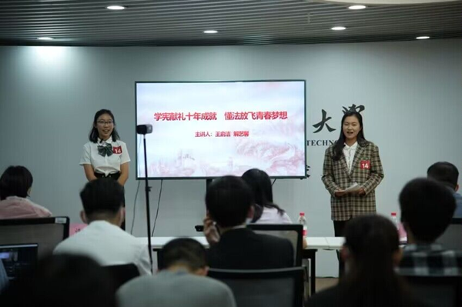
为在全院范围营造“学宪法 讲宪法”的良好氛围，学院组织本科生开展“宪法卫士”线上知识学习，全体本科生参学率83.16%，平均成绩93.19。学院马研会于10月22日举办了“学宪法 讲宪法”学院初赛，以赛代学，加强对宪法的学习宣传教育。
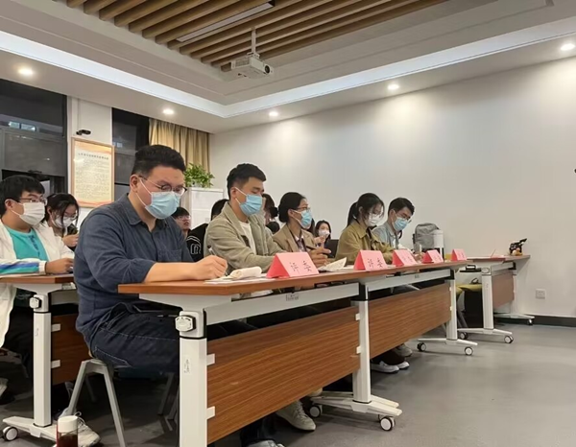
《中华人民共和国宪法》是我国的根本大法,是国家制定其他一切法律法规的依据。由序言、总纲、公民的基本权利和义务、国家机构、国旗国歌国徽首都五个部分构成；有138条正文，不仅规定了我国的政治、经济等基本制度，还规定了公民个人的权利及义务。
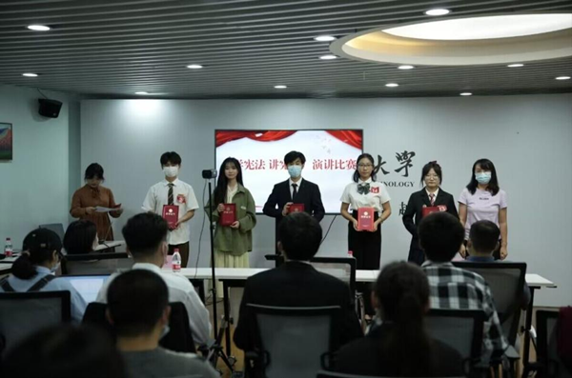
通过本次宪法学习宣传教育活动，增强了我院广大学子法制观念，弘扬了宪法精神，提高了遵纪守法的自觉性。同学们纷纷表示将宪法学习与实践相结合，做知法、懂法、守法新时代青年，为建设社会主义法治社会贡献绵薄力量。
（通讯员：刘勇江 责编：廖明静 审核：王珺）

